ИЗГОТОВЛЕНИЕ КОВРОВОЙ ИГОЛКИ ДЛЯ ВЫШИВКИ СОБСТВЕННОРУЧНО
СОДЕРЖАНИЕ[Свернуть]
- Игла для ковровой вышивки
- Крючок для ковроткачества
- Как сделать иглу самостоятельно
Ткать и вышивать ковры можно в домашних условиях при помощи собственноручно изготовленных инструментов. Прежде чем приступать творить в этой технике, рекомендуется попрактиковаться на небольших изделиях, например, украсить подушку.

ИГЛА ДЛЯ КОВРОВОЙ ВЫШИВКИ
Иглы для ковровой вышивки легко найти в лавках для рукоделия. Они значительно отличаются от иголок, которые предназначены для шитья, вышивания крестом или бисером. Ее острие скошено, а ручка выглядит как держатель от шила. Нередко иглу путают с крючком, особенно рукодельницы, которые только начали обучаться в домашних условиях. Но для работы понадобятся оба инструмента.
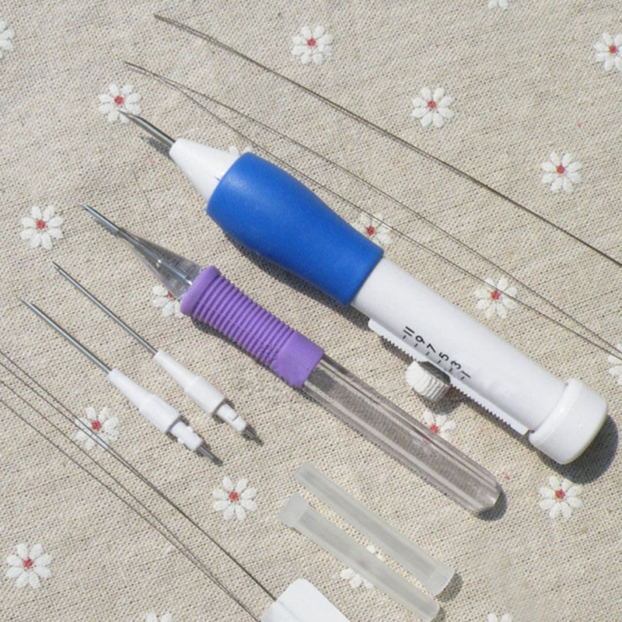
Набор игл для работы с ковром
Что нужно приготовить:
- иглу для вышивания ковров;
- основу;
- пряжу для ковров;
- схему.
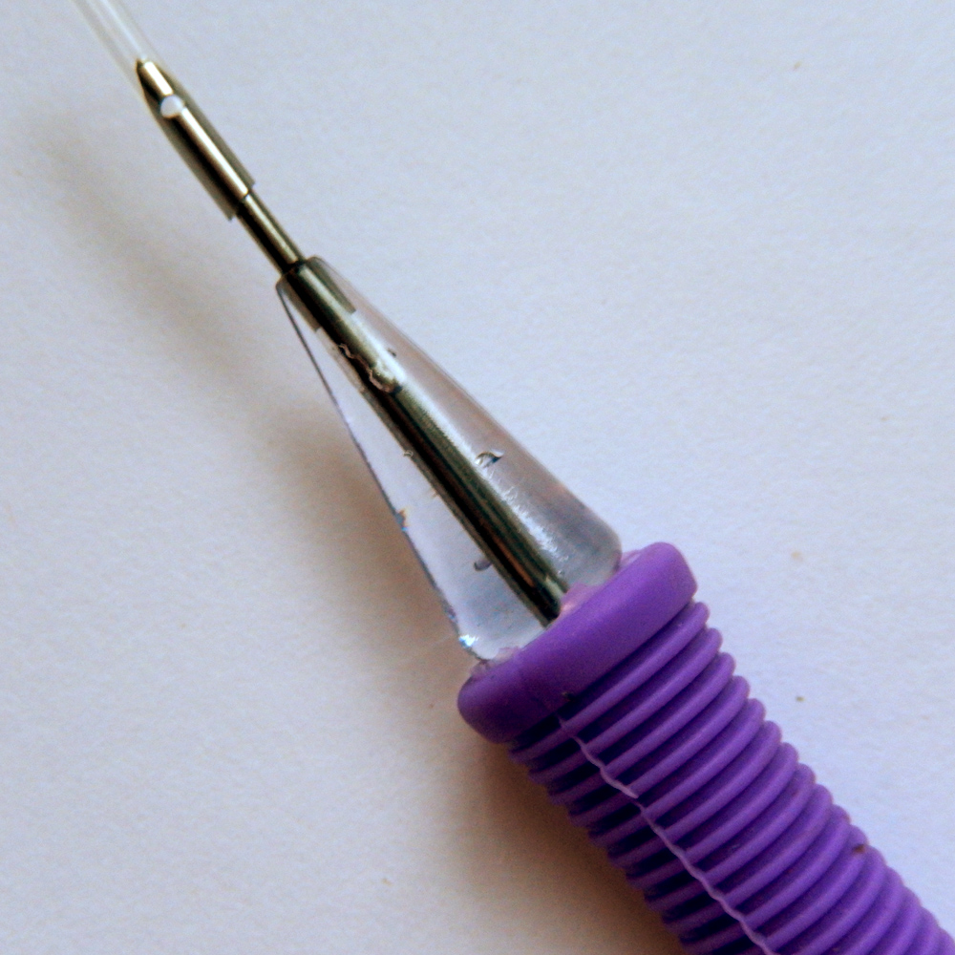Как выглядит игла
Чтобы освоить технику создания изображения рекомендуется воспользоваться основой небольшого размера. Поэтапное описание процесса работы с ковровой иглой для самостоятельного вышивания:
- Взять ткань и нанести на нее рисунок с изнанки. Рекомендуется взять простое изображение.
- Вставить пряжу необходимого цвета.
- Проткнуть иголкой ткань и сделать стежок, вывести ее рядом. Длина стежка должна составлять не более 4 миллиметров.
- При протягивании иголки назад получается петелька.
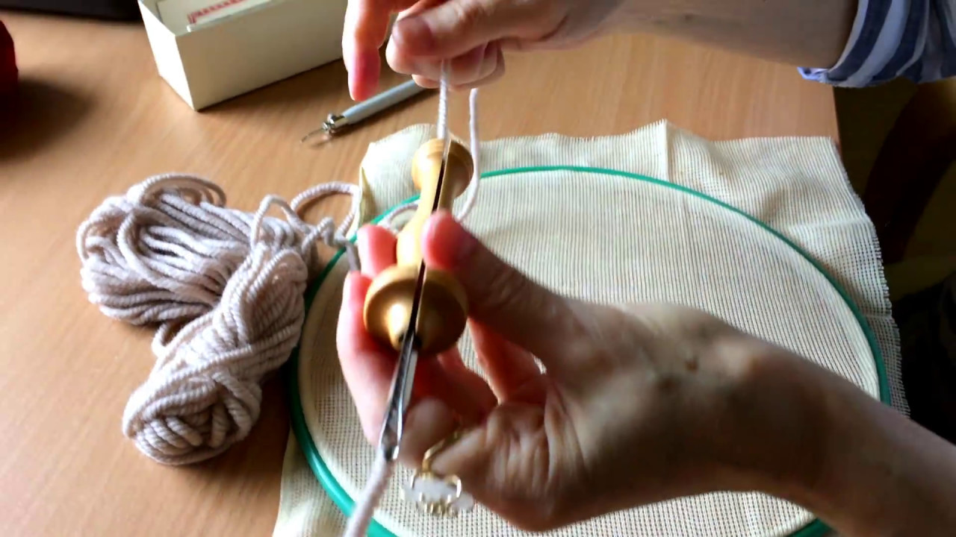Принцип работы иглы
Игла может использоваться как начинающими мастерицами, так и опытными. А вот для умелых вышивальщиц подойдет крючок. Принцип работы им отличается, как и ее результат.
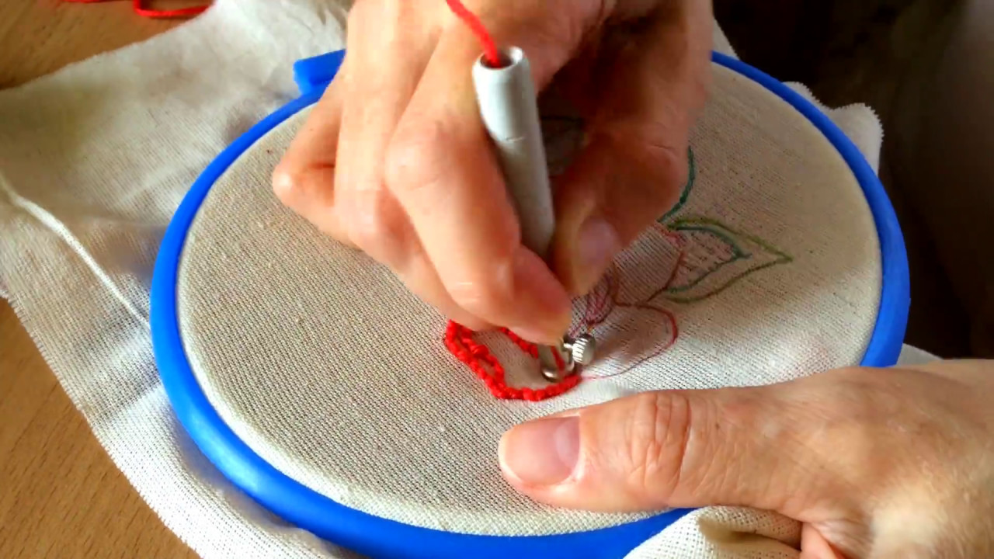В процессе работы с иглой
Есть две техники, которыми пользуются в домашних условиях при вышивке своими руками:
- Для петельной техники понадобится плотное полотно или сетка. Нитки берут натуральные или искусственные. В зависимости от их толщины формируется объем изображения. Для начала на ткань переносят очертания маркером. Важно при этом натягивать ткань. Рисунок переносят на изнаночную сторону, оттуда и начинают вышивать. Частота стежков влияет на объем готовой работы.
- Узелковая техника для начинающих мастериц кажется сложной. Ее суть — в применении кусков ниток длиной в пять миллиметров. Многие рукодельницы используют схему для вышивания крестиком. Инструмент для работы — крючок для вязания или специальный ковровый крючок.

Вышивают в ковровой технике на отрезке ткани или же специальной канве. Подходит мешковина или хлопчатобумажная основа. Часто используют выбеленную мешковину, ее преимущество в том, что она не портит изображение. Бархат или другие плотные материалы не в почете, но картины на них смотрятся хорошо. Основное требование для основы — игла должна хорошо проходить. Для узелковой техники рекомендуется брать только страмин.
Нитки могут быть шерстяными, полушерстяными или же акриловыми. Если используется петельная техника — отдают предпочтение мулине. Чем тоньше нить — тем аккуратнее смотрится работа. Но шерстяные нитки все же придают благородный вид изделию.
Важно! Чем больше работа — тем толще и надежнее должна быть ткань.
